

**“Corporación Educacional Gloria Méndez Briones”**

**“Educando con amor para formar grandes personas”**

**ASIGNATURA: Matemáticas NIVEL: Sexto básico**

**ACTIVIDAD N°: 3 PROFESOR/A: Natalia Vásquez M.**

**Objetivo de la actividad:**

Resolver problemas rutinarios y no rutinarios que involucren las cuatro operaciones y combinaciones de ellas: que incluyan situaciones con dinero; usando la calculadora y el computador en ámbitos numéricos superiores al 10 000

1. **Observa éstas expresiones matemáticas e identifica cual representa mejor cada situación o problema descrito más abajo. Escríbela en el espacio asignado.**

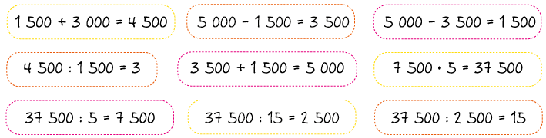

1. Compré una torta en $ 3 500. Pagué con un billete de $ 5 000 y me dieron de vuelto $ 1500.
2. Tengo $ 1500 y mi amigo tiene el doble que yo. Entonces juntos tenemos $ 4 500.
3. En un restaurant el plato principal vale $ 3 500 y si le agregamos la bebida con la ensalada se pagan $ 1 500 más, entonces en total se pagaría $ 5 000.
4. Este mes mis 4 hermanos y yo recibimos la misma cantidad de mesada $ 7500. Si juntamos todas las mesadas es $ 37 500.
5. Se gastó $ 37 500 en comprar un regalo, si 15 personas dieron la misma cantidad de dinero, entonces cada una aportó con $2 500.
6. **Resuelve los siguientes problemas en tu cuaderno sin el uso de su calculadora. Recuerda subrayar los datos, identificar la pregunta y luego pensar con cual o cuales operaciones lo resolverás. Escribe la respuesta.**
   1. Marcela fue al *mall* y compró una raqueta de tenis a $ 59 990 y un juego de pelotas a $ 15 490.

Si pagó con $ 80 000 ¿cuánto dinero recibió de vuelto?

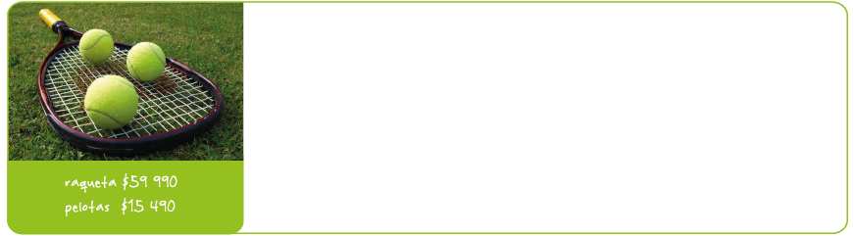

* 1. El valor dela entrada al parque de diversiones, por la mañana, es de $ 3 500 los niños y $ 5 000 los adultos.

En cambio, por la tarde, es de $ 1 750 los niños y $ 4 200 los adultos. Si en la mañana entraron 20 niños y 13 adultos y por la tarde 10 niños con 8 adultos. ¿Cuánto dinero se recaudó ese día?

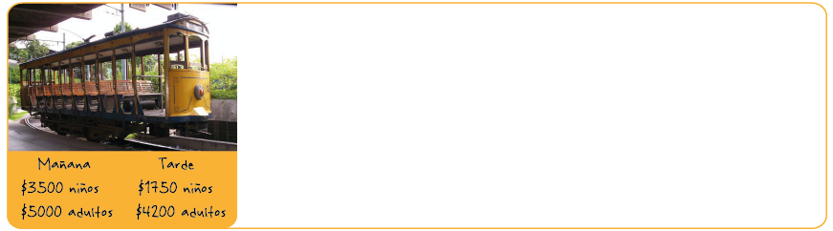

* 1. Un vendedor de la feria ofrece 5 kilogramos de papas por $ 1000, pero si se compra de a un kilogramo el valor es de $ 300. Si una persona compra 18 kilogramos de papas. ¿Cuánto dinero ahorró?

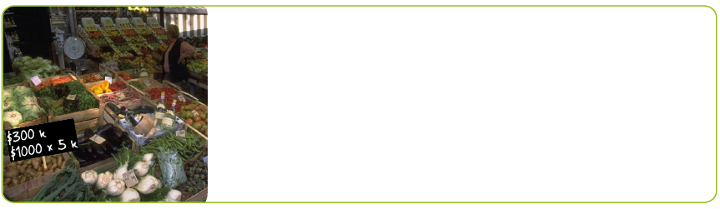

1. **18 de enero-09Con el uso de su calculadora, resuelva el siguiente problema.**

Una automotora tiene un aviso para la venta de su auto rojo. Don Pepe desea comprar el auto y dispone de

$ 3 000 000.

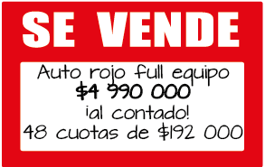

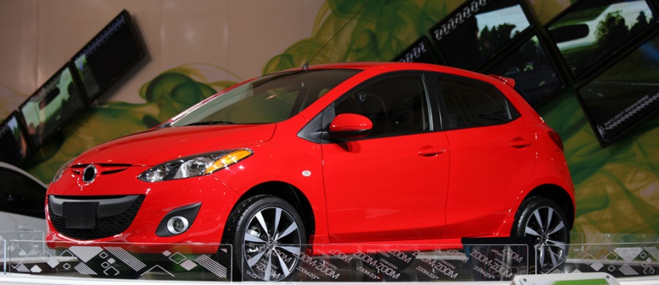

Según la automotora , responde:

* + 1. ¿Cuánto dinero ahorraría Don Pepe si pagara el auto al contado?
    2. Si Don Pepe da un pie de $ 3 000 000 y el resto en 12 cuotas, entonces:
* ¿Cuál es el valor total que pagará por el auto?
* ¿Cuánto dinero paga de más por el valor original del auto?

Importante: Ante cualquier duda contáctate a mi mail: natalia.vasquez@cegmb.cl

**Respuestas de la guía. Primero, esfuérzate en hacer cada ejercicio. Cuando termines toda tu guía compara los resultados.**

**1.-**

* 1. Compré una torta en $ 3 500. Pagué con un billete de $ 5 000 y me dieron de vuelto $ 1500.

**5000 – 3 500 = 1500**

* 1. Tengo $ 1500 y mi amigo tiene el doble que yo. Entonces juntos tenemos $ 4 500.

**1500 + 3 000 = 4 500**

* 1. En un restaurant el plato principal vale $ 3 500 y si le agregamos la bebida con la ensalada se pagan

$ 1 500 más, entonces en total se pagaría $ 5 000.

1. **500 = 5 000**
   1. Este mes mis 4 hermanos y yo recibimos la misma cantidad de mesada $ 7500. Si juntamos todas las mesadas es $ 37 500.

**7500****5 = 37 500**

* 1. Se gastó $ 37 500 en comprar un regalo, si 15 personas dieron la misma cantidad de dinero, entonces cada una aportó con $2 500.

1. **500 : 15 = 2500**

**2.-Resuelve los siguientes problemas sin el uso de su calculadora.**

1.-Marcela fue al *mall* y compró una raqueta de tenis a $ 59 990 y un juego de pelotas a $ 15 490. Si pagó con $ 80 000 ¿cuánto dinero recibió de vuelto?



**80 000 – (59 990 + 15 490)**

**4520**

**Recibió de vuelto $4 520**

**2.-**El valor dela entrada al parque de diversiones, por la mañana, es de $ 3 500 los niños y $ 5 000 los adultos. En cambio, por la tarde, es de $ 1 750 los niños y $ 4 200 los adultos. Si en la mañana entraron 20 niños y 13 adultos y por la tarde 10 niños con 8 adultos. ¿Cuánto dinero se recaudó ese día?



**3 500 20 + 5 000 13 + 1 75010 + 4 2008**

**70 000 + 65 000 + 17 500 + 33 600**

**186 100**

**El parque recaudó ese día $ 186 100**

**3.-**Un vendedor de la feria ofrece 5 kilogramos de papas por $ 1000, pero si se compra de a un kilogramo el valor es de $ 300. Si una persona compra 18 kilogramos de papas. ¿Cuánto dinero ahorró?



**18  300 – (15200 + 3 300)**

**5 400 – ( 3000 + 900)**

**5400 – 3 900**

**1500**

**La persona ahorró $ 1 500**

1. **18 de enero-09Con el uso de su calculadora, resuelva el siguiente problema.**

Una automotora tiene un aviso para la venta de su auto rojo. Don Pepe desea comprar el auto y dispone de

$ 3 000 000.





Según ella, responda:

a.- ¿Cuánto dinero ahorraría Don Pepe si pagara el auto al contado?

**Don Pepe ahorraría $ 4 226 000**

b.-Si Don Pepe da un pie de $ 3 000 000 y el resto en 12 cuotas, entonces:

* ¿Cuál es el valor total que pagará por el auto?

**192.000 x 12 + 3.000.000**

**El valor será $ 5 304 000**

* ¿Cuánto dinero paga de más por el valor original del auto?

**5.304.000 – 4.990.000**

**El pagará $ 314 000 más del valor original.**